2MM
미스터 대박 디너 서비스
설계 산출물

문서버전 | 2.3
최종변경일 | 2020-12-03
문서상태 | 최종 제출

요 약

미스터 대박 디너 서비스 시스템의 설계 산출물을 기술.
서브 시스템의 구성과 각 서브 시스템의 구조를 기술

주요 산출물
- 아키텍처도
- 패키지 클래스도
- 서브시스템 클래스도
- 순차도
- 상태도
표 1 문서 변경 기록
문서 이름 | 2MM 미스터 대박 디너 서비스 설계 산출물
버전 |  | 변경일 | 설명
0 | 0 | 2020-10-26 | 개요와 목적, 아키텍처도와 설명을 추가하였다.
0 | 1 | 2020-10-27 | 3가지 서브시스템 (Member, Order, Stock)에 대한 패키지 클래스도를 추가하였다.
0 | 2 | 2020-11-01 | 클래스도에 따른 클래스의 설명을 추가하였다.
0 | 3 | 2020-11-03 | 8개의 유즈케이스에 대하여 순차도를 추가하였다.  - SignUp  - LogIn  - Update my Info  - Check My OrderList  - Order  - Check OrderList  - Manage Member  - Manage Stock
0 | 4 | 2020-11-04 | 8개의 유즈케이스에 대하여 대안 흐름의 순차도를 추가하였다.  각각의 흐름에 대한 설명도 추가하였다.  Order의 기본 흐름에 대한 순차도를 변경하였다.  각각 순차도에 대한 메소드 및 변수 표현을 수정하였다.
1 | 0 | 2020-11-05 | 아키텍처의 패키지 분류를 수정하였다. 아래 네 개의 클래스도를 추가하였다.  - Controller  - Service  - DAO  - DTO  Order 객체의 상태도를 추가하였다.
1 | 1 | 2020-11-06 | 서브시스템 클래스도로 분류한 Member, Order, Stock에 대한 기능적인 부분을 전면 삭제하였다.  Order에 관한 상태도를 삭제하였다
1 | 2 | 2020-11-08 | 아키텍처도를 수정하였다. (UI, DB부분 삭제)
1 | 3 | 2020-11-11 | MemberDAO 클래스도를 수정하였다. (select()메소드 수정, isExistId 메소드 추가)  StockDAO 클래스도를 수정하였다 (setAvailable 메소드 매개변수 삭제, getUnAvailable 메소드 추가, setUnAvailable 메소드 매개변수 추가
2 | 0 | 2020-11-17 | 패키지 클래스도에서 Controller 클래스도를 수정하였다.  (기존의 명칭 -> UC 삭제, LogOutController 추가)  Service 클래스도 클래스도를 수정하였다.  (LogOutService 추가, MnageStockService에서 ParseNewList, ParseDeleteList 메소드 추가)
2 | 1 | 2020-11-28 | 패키지 클래스도에서  OrderDAO를 수정하였다  (getMenulist, getStylelist, getMenuDetaillist, getExtaDetaillist, getAvailableStyle, InsertOrderedMenu, selelctOrderedMenu 메소드 추가, InsertOrder, selectOrder 메소드 수정)  Service클래스도를 수정하였다. (OrderService ParseNewList 메소드 추가)
2 | 2 | 2020-12-02 | UI 패키지 관련 패키지 클래스도 및 설명 추가  암호화 관련 클래스 EncryptSHA256 추가 및 관련 클래스도 교류도 수정 (Service, SignUp, LogIn, Edit My Profile, Manage Member)  Script 관련 교류도 수정  (Order, SignUp, Manage Stock)
2 | 3 | 2020-12-03 | MangeMemberService, CheckOrderService 상태도 추가  DAO, Manage Stock 교류도 수정 (StockDAO delete 함수 리턴타입 void로 변경)

1 개 요
1.1 목 적

본 문서는 “미스터 대박 디너 서비스”의 설계 산출물을 기술한다.
전체 시스템이 어떤 패키지로 구성되어 있는지 아키텍처도를 통해 보여준다.

패키지 클래스도를 통해 각각의 패키지를 구성하는 클래스를 보여준다.

각각의 유스케이스에 따른 순차도를 통해 구체적인 서비스의 실행 과정과 대안 상황에 따른 흐름을 보여준다.

상태도를 통해 서비스의 흐름에 따른 객체의 상태 변화를 보여준다.

1.2 참고 문헌
최은만(2020). 소프트웨어 공학의 모든 것. 생능출판사
최은만(2017). 객체지향 소프트웨어 공학. 생능출판사

2. 아키텍처도
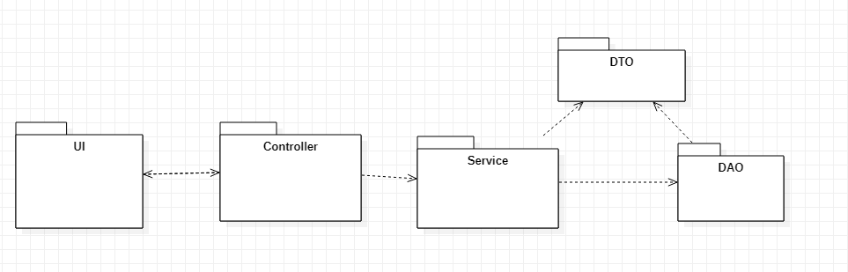
전체 시스템을 패키지 단위로 표현한 아키텍처도이다.
시스템은 아래의 패키지로 구성된다.
- WebContent (UI)
- Controller
- Service
- DTO
- DAO

UI
실제 보여지는 웹 페이지 파일들을 담은 패키지로, 사용자와 직접적인 상호작용을 수행한다.
Html, css, javascript, java 언어를 사용하여 작성된 JSP파일과 JS파일로 구성되어 있다.

Controller
UI와 서비스를 연결하는 패키지로, 해당하는 웹 페이지를 디스플레이하거나, Service에게 관련 로직을 실행하도록 하는 패키지이다.
기능에 따라 MemberController, OrderController, ServiceController의 세 패키지로 나뉜다.
Java 언어를 사용하여 작성된다.

Service
Controller와 DAO를 연결하는 패키지로 Controller의 메시지에 따라 해당하는 기능을 직접적으로 수행하는 패키지이다. DTO에서의 클래스를 활용하여 DAO로부터 데이터를 얻어와 서비스를 수행한다.
기능에 따라 MemberService, OrderService, ControllerSerivce의 세 패키지로 나뉜다.
Java 언어를 사용하여 작성된다.

DAO
전체 데이터베이스와 상호작용하는 시스템이다.
Service패키지 의해 메시지를 받아 DB에서의 추가, 조회, 수정, 삭제의 역할을 수행한다. DTO에서의 클래스를 활용한다.
Java 언어와 sql 언어를 사용하여 작성된다.

DTO
DAO와 Service에서 사용할 데이터의 형태를 정의한 패키지이다.
DB의 컬럼에 대응하는 속성값을 가지고 있다.
JAVA언어를 사용하여 작성된다.

3. 패키지 클래스도
UI, Controller, Service, DAO, DTO의 패키지를 구성하는 클래스를 보여주는 클래스도이다.

3.1 UI 클래스도
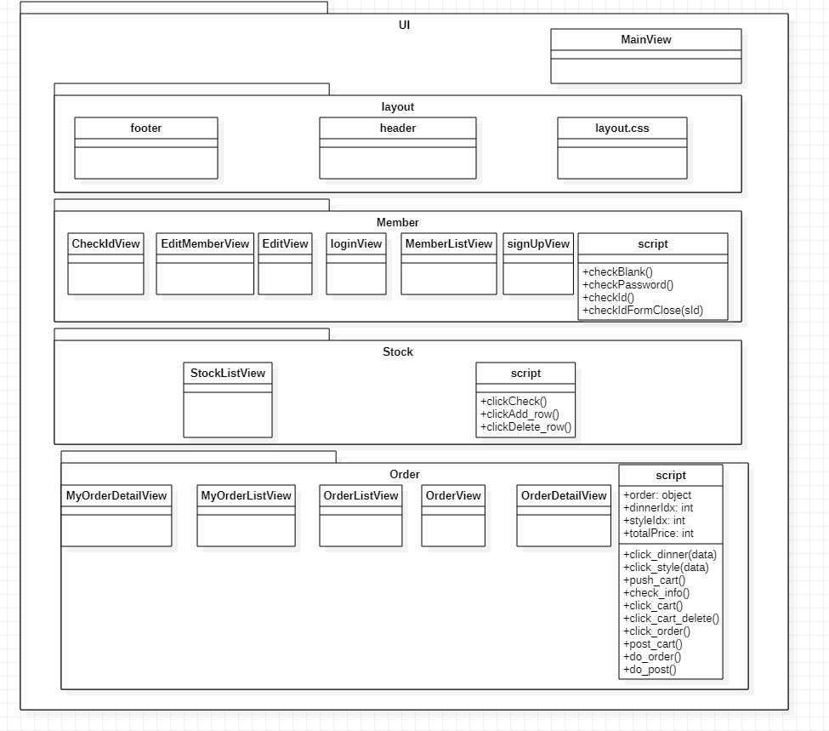
MainView
- 사용자에게 선택지를 띄우는 기본 화면이다.
- 해당 사용자의 Member 존재, 상속 종류에 따라 기본, Customer, Employee 3가지중 하나를 띄운다.
Footer
- 모든화면에서 하단 바를 나타내는 뷰이다.
Header
- 모든화면에서 상단 메뉴바를 나타내는 헤더 뷰이다.
CheckIdView
- 입력한 아이디가 이미 존재하는지의 여부를 나타내는 뷰이다.
EditMemberView
- Employee유저가 특정 사용자의 정보를 편집하거나 확인할 수 있는 뷰이다.
EditView
- Customer유저가 자신의 정보를 편집하거나 확인할 수 있는 뷰이다.
LoginView
- 사용자가 로그인을 하기 위해 폼에 입력을 하고 제출할 수 있는 뷰이다.
MemberListView
- 회원가입한 유저들의 목록을 확인할 수 있는 뷰이다.
- Member객체의 정보들을 받아와 나타낸다.
signUpView
- 사용자가 회원 가입을 위해 양식을 입력하는 폼을 제공하고 제출할 수 있는 뷰이다.
- Script의 함수들을 통해 양식의 적절성을 판단한다.
Script [Member]
- 회원가입을 controller로 요청하기전 양식에 입력된 값을 먼저 검사할 함수가 있는 파일이다.
StockListView
- 전체 재고를 관리할 수 있는 뷰이다.
- Stock객체를 받아와서 띄우고 업데이트된 Stock list를 저장 요청을 한다.
Script [Stock]
- 재고리스트를 업데이트하고 controller로 요청하기전 입력 값들의 적절성을 검사하는 파일이다.
MyOrderDetailView
- Customer유저 자신의 특정 주문정보를 확인할 수 있는 뷰이다.
MyOrderListView
- Customer유저 자신의 주문 기록들을 나타내는 뷰이다.
- Order list를 받아와 나타낸다.
OrderListView
- Employee유저가 모든 주문 기록들을 확인할 수 있는 뷰이다.
- 모든 Order list를 받아와 나타낸다.
OrderView
- Customer유저 혹은 회원가입을 하지 않은 유저가 주문을 할 수 있는 양식을 띄우는 뷰이다.
- 해당 페이지 요청이 들어오면 Script를 통해 Order객체와 Member정보를 받아와 적절한 양식을 띄운다.
OrderDetailView
- Employee유저가 특정 주문 정보를 확인할 수 있는 뷰이다.
- 해당 주문의 상태를 업데이트 하여 Controller에 저장 요청을 할 수 있다.
Script [Order]
- 주문하기 위한 함수들과 object변수가 저장되어 있는 파일이다.
- 주문 완료 함수를 실행 시 Controller에 주문 저장요청을 하게 된다.

3.2 Controller 클래스도
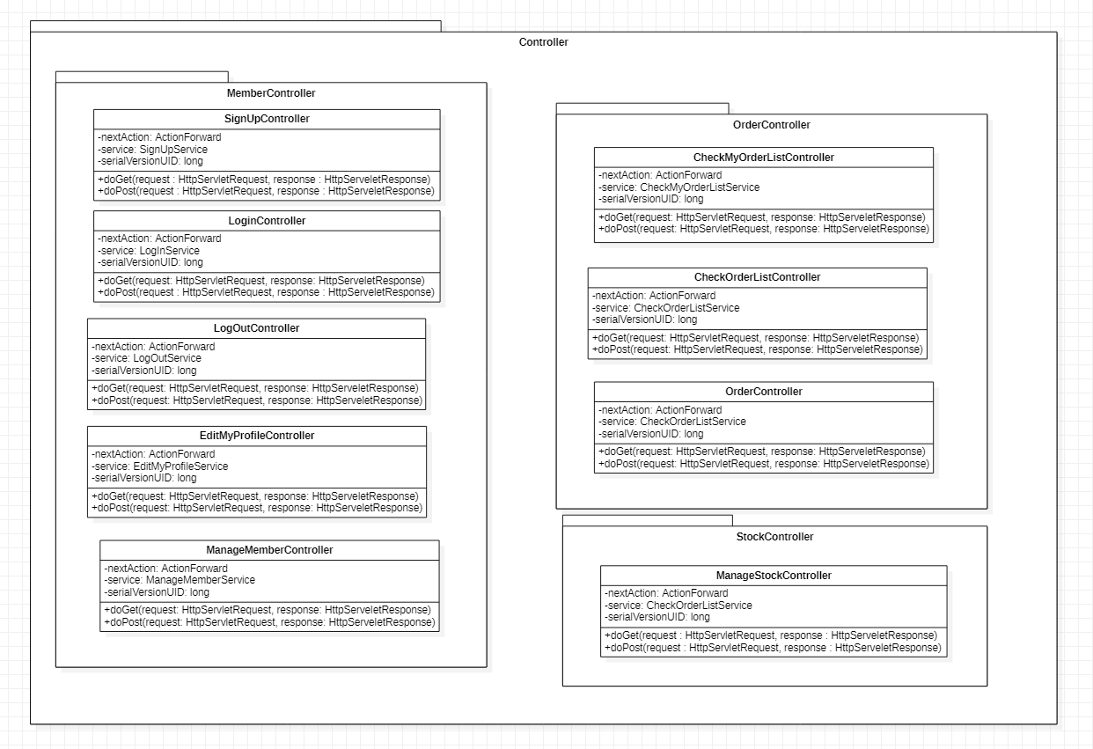

Controller 내부의 기능에 따라 MemberController, OrderController, StockController 세 패키지로 나뉘어진다.
모든 클래스는 Controller 인터페이스를 구현하여 doGet(), doPost() 메소드를 가지고 있다.

SignUpController
- 회원 가입과 관련된 UI와의 상호작용을 처리한다. “.signup”으로 끝나는 request에 대해 동작한다.
- SignUpService 클래스의 객체 service를 속성으로 가지고, RequestURI에 따라 객체에 해당하는 메소드를 실행한다. 이를 통해 ActionForward 클래스인 nextAction에 있는 다음 동작의 경로를 업데이트하여 실행한다.
LoginController
- 로그인과 관련된 UI와의 상호작용을 처리한다. “.login”으로 끝나는 request에 대해 동작한다.
- LogInService 클래스의 객체 service를 속성으로 가지고, RequestURI에 따라 객체에 해당하는 메소드를 실행한다. 이를 통해 ActionForward 클래스인 nextAction에 있는 다음 동작의 경로를 업데이트하여 실행한다.
LogoutController
- 로그아웃과 관련된 UI와의 상호작용을 처리한다. “.logout”으로 끝나는 request에 대해 동작한다.
- LogOutService 클래스의 객체 service를 속성으로 가지고, RequestURI에 따라 객체에 해당하는 메소드를 실행한다. 이를 통해 ActionForward 클래스인 nextAction에 있는 다음 동작의 경로를 업데이트하여 실행한다.

EditMyProfileController
- 개인 수정과 관련된 UI와의 상호작용을 처리한다 “.myprofile”으로 끝나는 request에 대해 동작한다.
- EditMyProfileService 클래스의 객체 service를 속성으로 가지고, RequestURI에 따라 객체에 해당하는 메소드를 실행한다. 이를 통해 ActionForward 클래스인 nextAction에 있는 다음 동작의 경로를 업데이트하여 실행한다.
ManageMemberController
- 회원 관리와 관련된 UI와의 상호작용을 처리한다. “.manageMem”으로 끝나는 request에 대해 동작한다.
- ManageMemberService 클래스의 객체 service를 속성으로 가지고, RequestURI에 따라 객체에 해당하는 메소드를 실행한다. 이를 통해 ActionForward 클래스인 nextAction에 있는 다음 동작의 경로를 업데이트하여 실행한다.
OrderController
- 주문과 관련된 UI와의 상호작용을 처리한다 “.order”으로 끝나는 request에 대해 동작한다.
- OrderService 클래스의 객체 service를 속성으로 가지고, RequestURI에 따라 객체에 해당하는 메소드를 실행한다. 이를 통해 ActionForward 클래스인 nextAction에 있는 다음 동작의 경로를 업데이트하여 실행한다.
CheckOrderListController
- 주문 확인과 관련된 UI와의 상호작용을 처리한다 “.orderlist”으로 끝나는 request에 대해 동작한다.
- CheckOrderListService 클래스의 객체 service를 속성으로 가지고, RequestURI에 따라 객체에 해당하는 메소드를 실행한다. 이를 통해 ActionForward 클래스인 nextAction에 있는 다음 동작의 경로를 업데이트하여 실행한다.
CheckMyOrderListController
- 내 주문목록 확인과 관련된 UI와의 상호작용을 처리한다. “.myorderlist”으로 끝나는 request에 대해 동작한다.
- CheckMyOrderListService 클래스의 객체 service를 속성으로 가지고, RequestURI에 따라 객체에 해당하는 메소드를 실행한다. 이를 통해 ActionForward 클래스인 nextAction에 있는 다음 동작의 경로를 업데이트하여 실행한다.

ManageStockController
- 재고관리와 관련된 UI와의 상호작용을 처리한다. “.stock”으로 끝나는 request에 대해 동작한다.
- StockService 클래스의 객체 service를 속성으로 가지고, RequestURI에 따라 객체에 해당하는 메소드를 실행한다. 이를 통해 ActionForward 클래스인 nextAction에 있는 다음 동작의 경로를 업데이트하여 실행한다.
3.3Service 클래스도
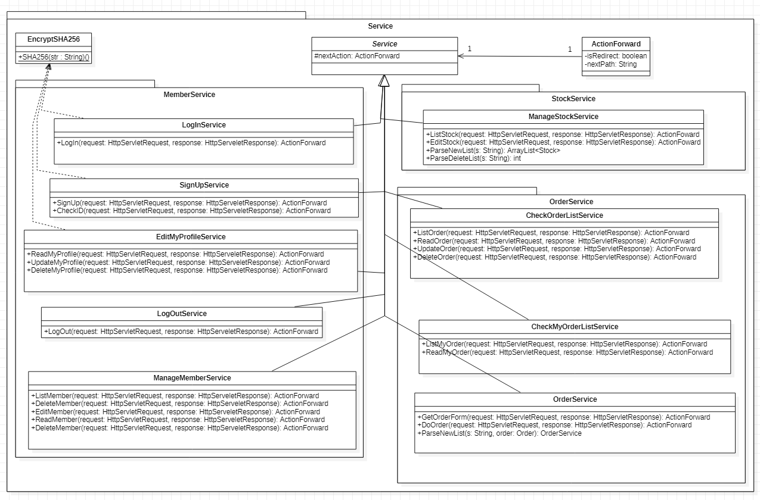

Service 내부의 기능에 따라 MemberService, OrderService, StockService 세 패키지로 나뉘어진다.
Service 클래스는 추상클래스로 속성으로 ActionFoward 클래스인 nextAction 객체를 가지고 있다. ActionFoward 클래스는 속성으로 재연결여부와 다음 경로에 대한 정보를 가지고 있다.
EncryptSHA256 클래스는 입력 받은 문자열을 SHA256방식으로 암호화한 후 10~30번째 바이트를 잘라서 반환한다
나머지 클래스들은 모두 Service 클래스를 상속받아 각각의 기능들을 구현한다.

SignUpService
- 회원 가입을 담당하는 객체이다.
- SignUpController로부터 메시지를 받아 DAO를 호출하는 방식으로 기능을 수행하며, CheckID 함수로 아이디 중복 확인, SignUp함수로 회원 가입을 수행한다.
LoginService
- 로그인을 담당하는 객체이다.
- LoginController로부터 메시지를 받아 DAO를 호출하는 방식으로 기능을 수행하며, LogIn 함수로 기능을 수행한다.
LogOutService
- 로그인을 담당하는 객체이다.
- LogOutController로부터 메시지를 받아 DAO를 호출하는 방식으로 기능을 수행하며, LogOut 함수로 기능을 수행한다.
EditMyProfileService
- 개인 정보 수정을 담당하는 객체이다.
- EditMyProfileController로부터 메시지를 받아 DAO를 호출하는 방식으로 기능을 수행하며, ReadMyProfile, UpdateMyProfile, DeleteMyProfile 함수로 개인정보 조회, 수정, 삭제 기능을 수행한다.
ManageMemberService
- 회원 관리를 담당하는 객체이다.
- ManageMemberController로부터 메시지를 받아 DAO를 호출하는 방식으로 기능을 수행하며, ListMemeber, DeleteMember, EditMember, DeleteMember함수로 회원 리스트 조회, 정보 조회, 수정, 삭제 기능을 수행한다.
OrderService
- 주문에 대한 동작을 담당하는 객체이다.
- OrderController로부터 메시지를 받아 DAO를 호출하는 방식으로 기능을 수행하며, GetOrderForm, DoOrder함수로 주문을 위한 정보 제공 및 수집, 배달을 위한 정보 제공 및 수집, 주문기능을 수행한다.
- 주문정보에 대한 JSON 파일을 Order 객체로 파싱하기 위한 ParseNewList메소드가 있다.
CheckOrderListService
- 주문 확인에 대한 동작을 담당하는 객체이다.
- CheckOrderListController로부터 메시지를 받아 DAO를 호출하는 방식으로 기능을 수행하며, ListOrder, ReadOrder, UpdateOrder 함수로 전체 주문목록 조회, 정보 조회, 상태 수정 기능을 수행한다.
CheckMyOrderListService
- 내 주문 확인에 대한 동작을 담당하는 객체이다.
- CheckMyOrderListController로부터 메시지를 받아 DAO를 호출하는 방식으로 기능을 수행하며, ListMyOrder, ReadOrder 함수로 내 주문목록 조회, 정보 조회 기능을 수행한다.
ManageStockService
- 재고 관리를 담당하는 객체이다.
- ManageStockController부터의 메시지를 받아 DAO로 메시지를 전송하여 ListStock, EditStock 함수로 재고 조회, 수정 기능을 수행한다.
- 재고정보에 대한 JSON 파일을 파싱하기 위한 ParseNewList, ParseDeleteList 메소드가 있다.

3.4 DAO 클래스도
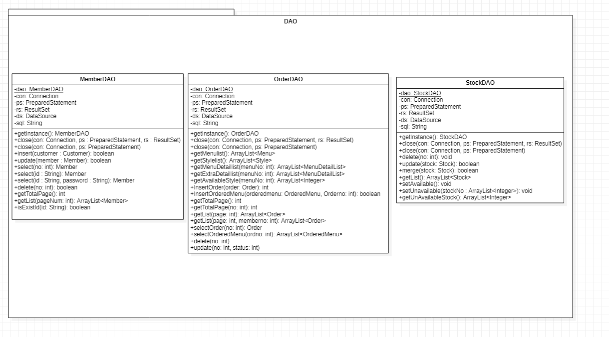
MemberDAO
- 멤버와 관련된 데이터베이스 테이블에 접근하는 클래스이다.
- 데이터베이스 연결을 위한 속성값들이 존재하고, DTO 패키지의 Member 클래스를 활용한다.
- 속성값으로 스스로를 전역변수형태로 선언하여 정적 바인딩을 통해 인스턴스가 여러 개 생기는 것을 방지한다.
- insert, select, update, delete의 메소드를 통해 삽입, 조회, 수정, 삭제의 기능을 수행한다.
OrderDAO
- 주문, 메뉴와 관련된 데이터베이스 테이블에 접근하는 클래스이다.
- 데이터베이스 연결을 위한 속성값들이 존재하고, DTO 패키지의 Order, Menu 클래스를 활용한다.
- 속성값으로 스스로를 전역변수형태로 선언하여 정적 바인딩을 통해 인스턴스가 여러 개 생기는 것을 방지한다.
- getMenulist, getStylelist, getExtraDetaillist, getAvailableStyle을 통해 메뉴와 스타일, 세부사항에 대한 정보를 얻어올 수 있다.
- update, delete, insertOrder, InsertOrderedMenu의 메소드를 통해 삽입, 조회, 수정, 삭제의 기능을 수행할 수 있다.
StockDAO
- 재고와 관련된 데이터베이스 테이블에 접근하는 클래스이다.
- 데이터베이스 연결을 위한 속성값들이 존재하고, DTO 패키지의 Stock 클래스를 활용한다.
- 속성값으로 스스로를 전역변수형태로 선언하여 정적 바인딩을 통해 인스턴스가 여러 개 생기는 것을 방지한다.
- merge, delete, getList의 메소드를 통해 삽입, 조회, 수정, 삭제의 기능을 수행한다.
- setAvailable()과 setUnavailable()의 메소드를 통해 메뉴의 선택가능 여부를 수정한다.
3.5 DTO 클래스도
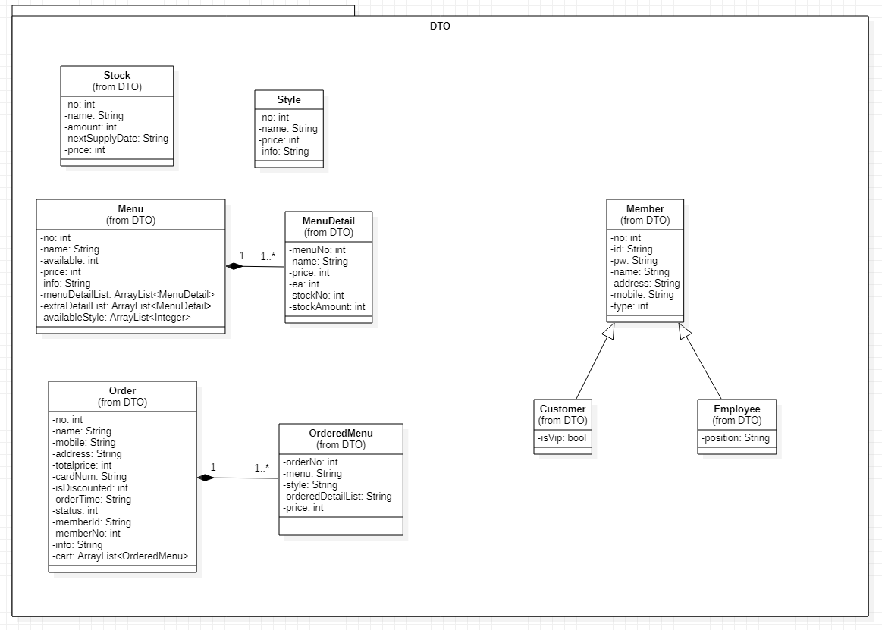
Member
- 사용자의 정보를 캡슐화하는 단위이다. 데이터베이스에서 멤버 테이블에 대응한다.
- 고객을 의미하는 Customer와 직원을 의미하는 Employee 가 각각 상속을 받는다.
- Cutomer는 추가적으로 단골손님(Vip)여부를, Employee는 직책(position)을 속성으로 가진다.
Order
- 주문 내용에 대한 정보를 담을 클래스이다. 데이터베이스에서 주문 테이블에 대응한다.
- 이름, 전화번호, 주소, 주문시간, 카드번호, 가격, 할인여부, 아이디, 추가정보, 상태 속성을 가진다.
- 또한 한 번의 주문에 여러 개의 디너 선택이 있으므로, 주문 메뉴(각각의 디너 세트)에 대한 정보를 담은 OrderedMenu의 리스트를 속성으로 가진다.
OrderedMenu
- 주문한 메뉴 각각에 대한 정보를 담을 클래스이다. Order객체와 1대다 집약관계에 있다.
- 디너, 스타일과 함께 추가음식에 세부사항에 대해 열거한 디테일리스트, 발렌타인 옵션 여부, 가격을 속성으로 가진다.
Menu
- 기본적인 메뉴(디너 혹은 스타일)에 대한 정보를 담을 클래스이다. 데이터베이스에서 멤버 테이블에 대응한다.
- 디너 서비스 시스템에서 미리 제공하는 기본적인 디너와 스타일에 대해서 이름, 가능여부, 가격, 추가 정보와 함께 제공되는 음식들의 세부사항과 그 이외의 세부사항들을 담은 MenuDetail 객체의 리스트를 속성으로 가진다.

MenuDetail
- 메뉴에 대한 세부 구성요소에 대한 정보를 담을 클래스이다. Menu객체와 1대다 집약관계에 있다.
- 매뉴와 재고의 코드번호, 구성요소의 이름, 가격, 메뉴에서의 개수, 구성요소의 재고수를 속성으로 가진다.
Stock
- Stock 클래스는 재고에 관련된 정보를 담는 클래스이다.
- DB에서 DAO를 통해 정보를 얻고, UI로 정보를 전송할 때 해당 객체를 사용한다.

4.1 교류도 (usecase: 회원가입 (SignUp))
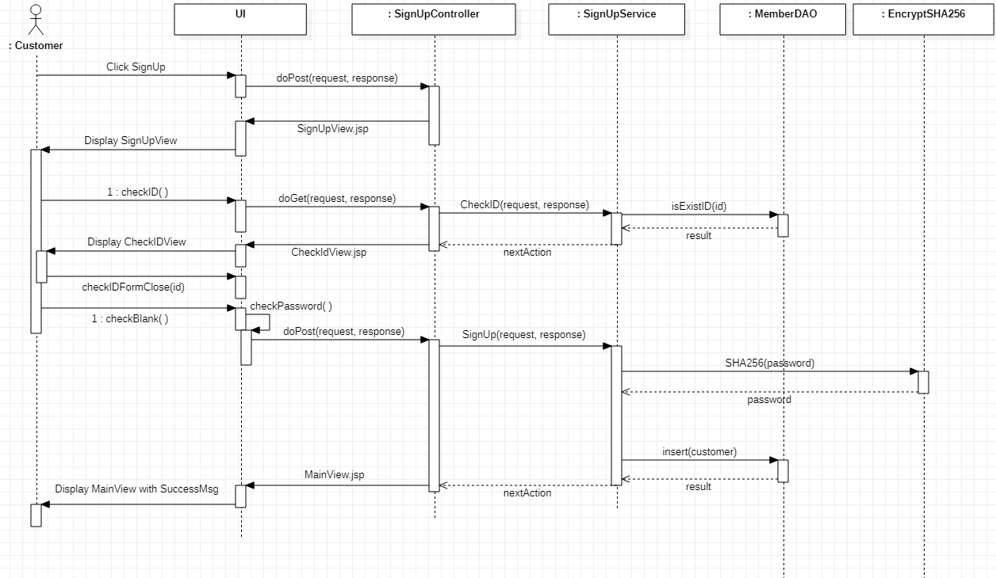
정상흐름
- Sign Up을 클릭하면 UI에서 컨트롤러에 View를 요청하여 SignUp View를 띄운다.
- ID를 입력하고 적절한지 검사를 위해 중복확인 버튼을 클릭하면 UI checkID 메소드가 실행되고, Controller를 거쳐 SingUpService의 CheckID함수가 실행된다.
- CheckID메소드는 MemberDAO 객체의 isExistID 메소드를 호출하여 사용가능한 ID인지를 체크하여 가능여부를 결정한다. ID가 사용가능하면 확인 버튼을 통해 checkIDFormClose 메소드가 실행되며 CheckIDView가 종료되고 id가 입력된다.
- 모든 정보를 입력하고 확인버튼을 누르면 UI에서 checkBlank 메소드를 통해 작성하지 않은 항목이 있는지 확인한다. 이후 checkPassword 메소드를 통해 비밀번호가 비밀번호 확인과 일치하는지 확인하고, 일치하면 Controller의 doPost메소드를 호출하고, doPost 메소드에 의해 SignUpService의 SignUp메소드가 실행된다.
- Password를 암호화하기 위해 EncryptSHA256 클래스의 SHA256메소드를 호출하여 암호화한다.
- SignUp메소드에서는 MemberDAO의 insert메소드를 호출하여 회원정보를 저장하고, 성공적으로 저장 후 true가 리턴되면 메인 화면과 함께 SuccessMsg를 띄운다.
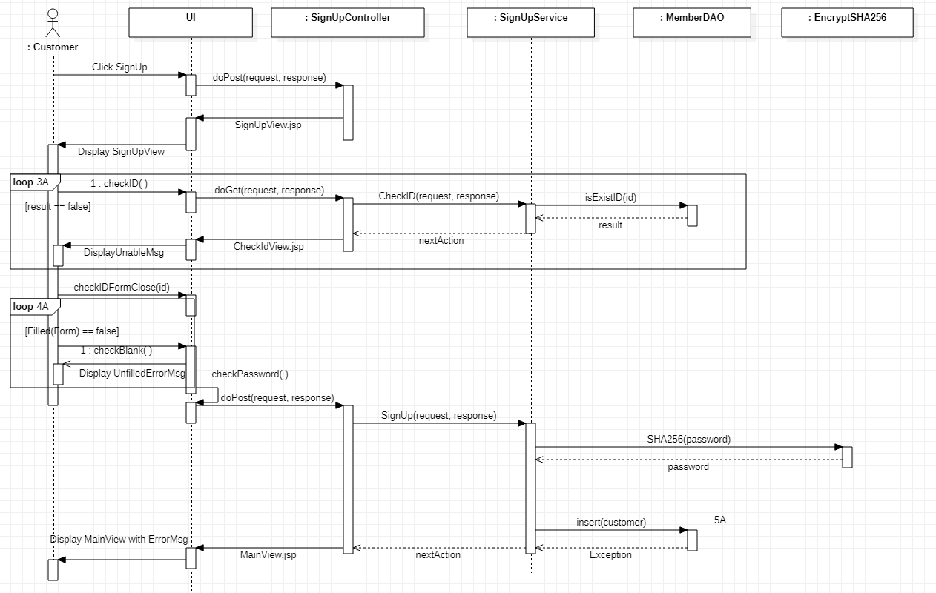
대안흐름(3A, 4A, 5A)
3A.
- 중복되는 아이디가 DB에 존재하여 isExistID의 result가 false일 경우 UnableMsg를 띄우고 다시 Id 입력을 받는다.
4A.
- SignUp을 실행후에 UI에서 빈 양식이 있는 경우 UnfilledErrorMsg를 띄워 사용자가 마저 입력하게 한다.
6A
- Insert에 실패해 발생한 경우 Controller를 통해 MainView와 함께 ErrorMsg를 UI로 전달해 디스플레이 한다.
4.2 교류도 (usecase: 로그인 하기(LogIn))
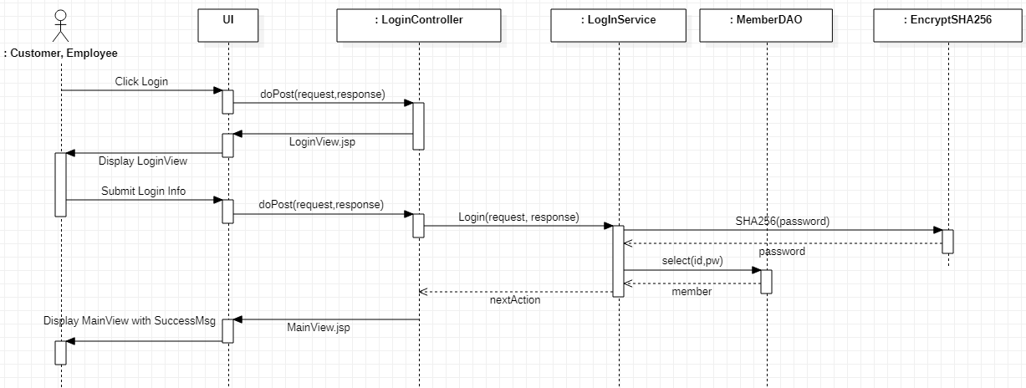
기본 흐름
- 고객이 로그인을 누르면 doPost메소드를 통해 컨트롤러를 호출하고, 컨트롤러는 해당하는 뷰인 LogInView를 UI가 띄우도록 한다.
- 고객이 양식을 제출하면 LogInController가 LoginService의 Login 메소드를 호출해 EncryptSHA256클래스의 SHA256메소드로 비밀번호를 암호화한다.
- MemberDAO 객체의 select를 호출하여 데이터베이스의 저장된 아이디 비밀번호와 비교한다.
- MemberDAO에서 성공적으로 로그인한 고객의 정보인 member를 받아오면 Controller를 거쳐 MainView를 띄운다.

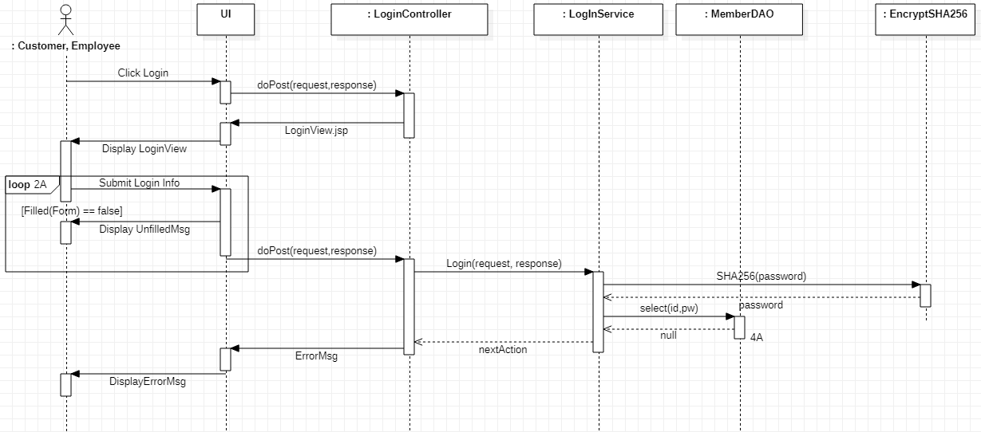
대안 흐름 (2A, 4A)

2A. 양식이 제대로 입력되어 있지 않으면 Display UnfilledMsg를 실행한다.
4A. checkMember를 실행 후에 멤버를 찾지 못하면 null값이 반환되는데, 이후 Controller를 거쳐 사용자에게 LoginErrorMsg를 띄운다.

4.3 교류도 (usecase: 로그아웃 (LogOut))
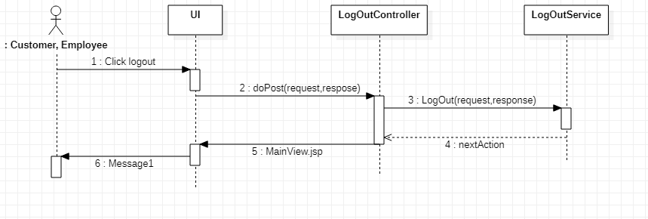
기본 흐름
- 고객이나 직원이 LogOut 버튼을 누르면, 컨트롤러의 doPost 메소드가 호출된다.
- 컨트롤러는 LogOutService의 LogOut메소드를 호출함고, LogOut메소드에 의해 세션이 종료되면서 nextAction을 반환한다.
- 컨트롤러는 nextAciton에 따라서 MainView를 호출하고, UI는 이에 따라 MainView를 띄운다.

4.4 교류도 (usecase: 개인정보 수정 (Edit My Profile))
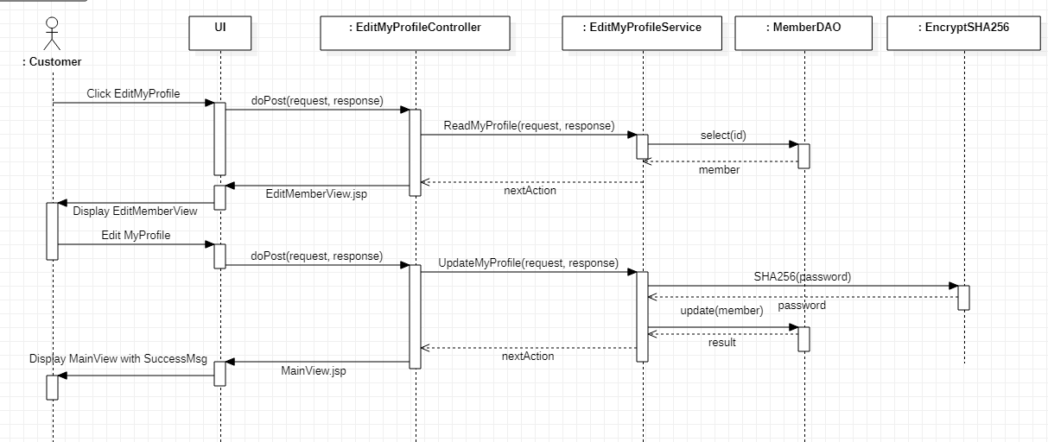
기본 흐름
- 고객이 내정보수정을 누르면 doPost메소드를 실행하여 EditMyProfileService의 ReadMyProfile함수를 실행해 내정보를 가져와 EditMyProfileController를 통해 EditMemberView UI가 디스플레이한다.
- 고객이 수정 후 정보를 제출하면 EditMyProfileController가 doPost메소드를 실행하여 EditMyProfileService의 EditMyProfile 함수를 호출한다.
- EditMyProfile메소드에서 EncryptSHA256클래스의 SHA256메소드를 호출하여 비밀번호를 암호화한다.
- MemberDAO객체의 update()함수를 실행하여 편집된 정보를 저장한 뒤 성공 메시지를 띄운다.

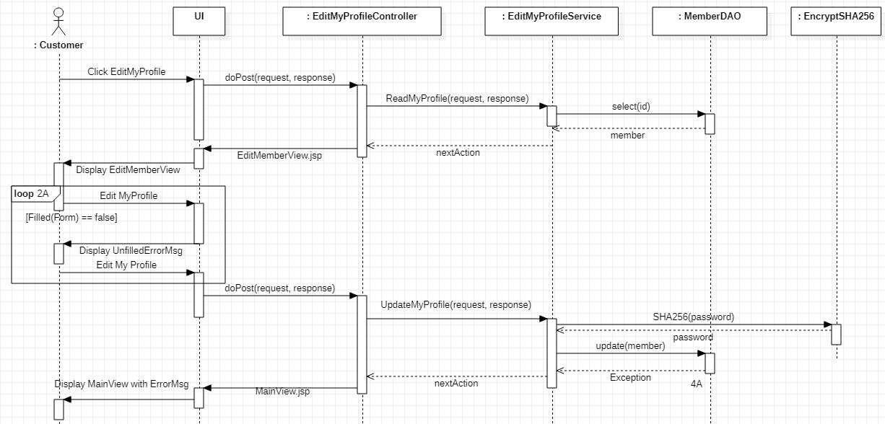
대안 흐름 (2A, 4A)
2A.
- 양식이 다 채워지지 않았을 경우 UI에서 UnfilledErrorMsg를 띄운 뒤에 다시 EditMemberView에서 대기한다.
4A.
- MemberDAO의 update함수를 실행한 뒤에 실패하여 result로 false가 리턴되면 에러 메세지를 띄운다.

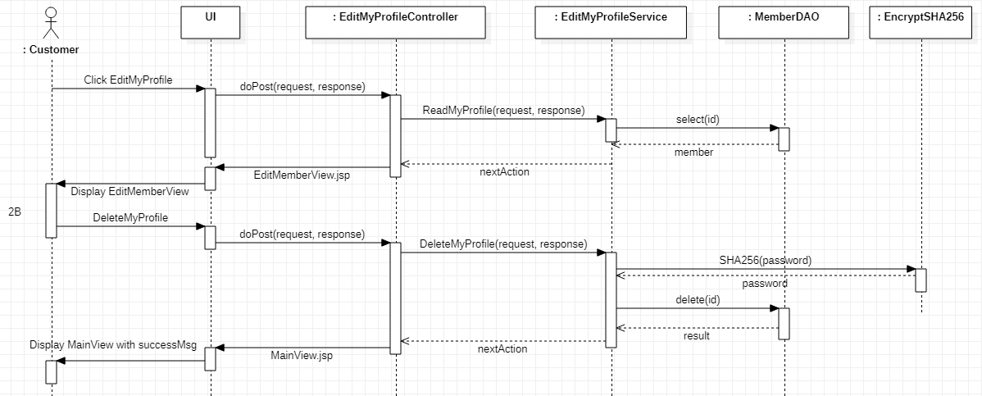
대안 흐름 (2B)
2B
- 고객이 정보 삭제를 할 경우 EditMyProfileService 객체의 DeleteMyProfile 메소드를 실행하여 MemberDAO의 delete 함수를 통해 고객정보를 삭제한다.
- 성공적으로 완료 후 MainView와 함께 SuccessMsg를 디스플레이하며 종료한다.

4.5 교류도 (usecase: 내 주문목록 확인 (Check My OrderList))
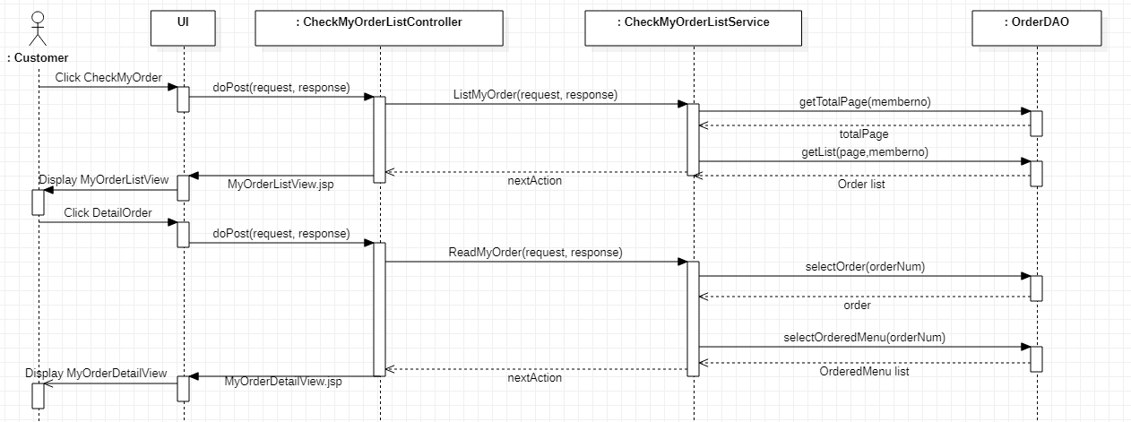
기본 흐름
- 내 주문목록 확인을 클릭하면 CheckMyOrderListService의 ListMyOrder메소드를 실행하여 OrderDAO 객체의 getTotalPage를 실행하여 전체 페이지 수를 얻고, 맨 앞 페이지부터 getList 메소드를 통해 orderList를 받아와 MyOrderListView를 띄운다.
- 특정 주문목록을 클릭하면 ReadMyOrder 함수를 실행하여 OrderDAO의 selectOrder 메소드를 통해 order 객체를 받아오고, order 객체 내의 세부 항목들을 OrderDAO의 selectOrderedMenu 메소드를 통해 받아온다.
- 이후 Controller에 nextAction을 리턴하고 nextAction에 따라 MyOrderDetailView를 디스플레이한다.

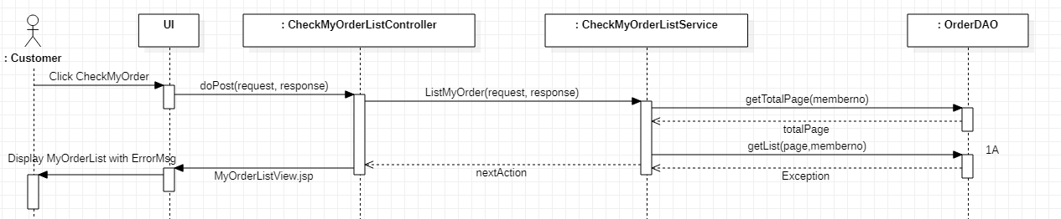
대안 흐름 (1A)
1A.
- getList메소드의 실행에 Error가 발생하면 전체 리스트 화면과 ErrorMsg를 띄우고 유스케이스를 종료한다.

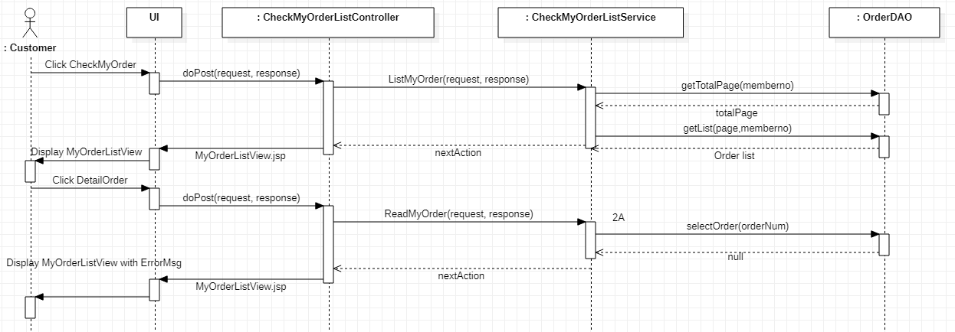
대안 흐름 (2A)
2A.
- selectOrder 메소드의 실행 후에 주문정보를 받아올 수 없으면, MyOrderListView와 함께 ErrorMsg를 띄우고 유스케이스를 종료한다.

4.6 교류도 (usecase: 주문하기 (Order))
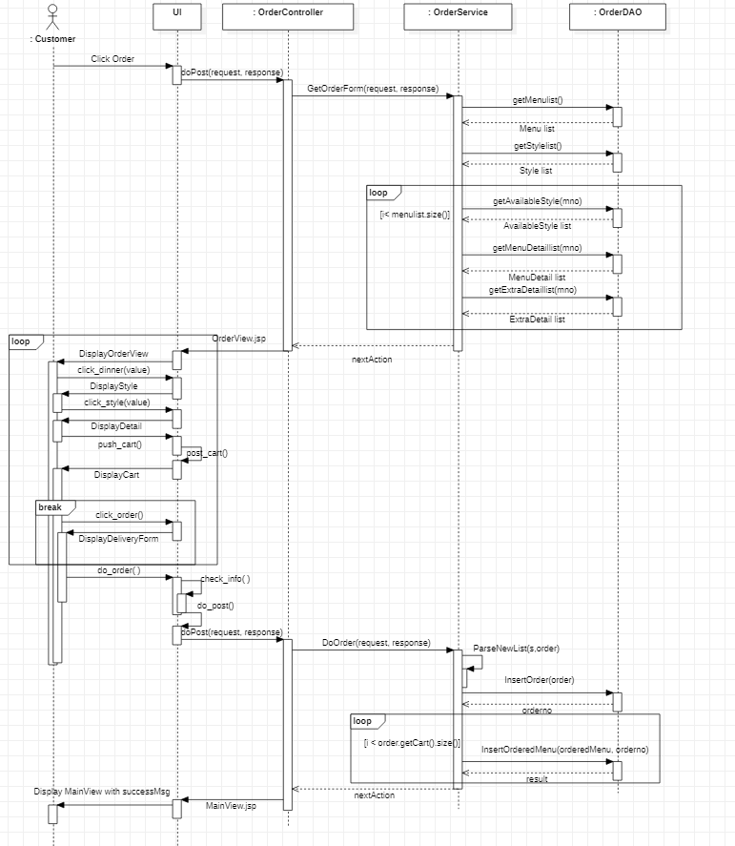
기본 흐름
- 고객이 주문하기를 클릭하면, OrderController에서 OrderSerive의 GetOrderForm()을 실행한다.
- GetOrderForm은 StockDAO의 getMenulist, getStylelist,를 호출하여 전체 디너와 스타일, 가능한 메뉴와 스타일 정보를 받아온다.
- 또한 메뉴의 개수만큼 반복하여 StockDAO의 getAvailableStyle getMenuDetaillist, getExtraDetaillist를 호출하여 각 메뉴에 따른 가능한 스타일 정보, 세부 재고정보와 그 외의 재고정보를 받아온다.
- 이후 고객에게 OrderView를 디스플레이하고, 고객이 원하는 디너를 선택하면 click_dinner메소드를 통해 디너가 선택되고 해당하는 디너가 가능한 스타일이 디스플레이 된다.
- 스타일을 선택하면 click_style 메소드가 호출되어 세부사항을 선택할 수 있다.
- 장바구니에 담으면 click_cart 메소드가 호출되어 디너 ,스타일을 모두 선택했는지 확인하고, push_cart 메소드를 통해 해당 세트의 가격을 계산한 다음 정보를 묶어 디스플레이한다.
- 고객이 모든 선택을 완료하면 click_order 메소드를 통해 배달 양식을 디스플레이한다.
- 고객이 정보를 다 입력하면 주문하기 버튼을 눌러 do_order 메소드를 호출하는데, 이때 check_info 메소드를 통해 이름, 전화번호, 주소가 입력되었는지 확인하고 모든 정보가 입력되었으면 do_post()메소드를 통해 post 방식으로 Controller로 전달한다.
- OrderController에서 OrderService의 DoOrder()를 실행시켜 OrderDAO의 InsertOrder를 통해 주문을 DB에 저장하게 한다.
- 각 주문의 세부사항인 카트의 크기만큼 루프를 돌면서 InsertOrderedMenu를 통해 세부 메뉴정보 역시 저장한다.
- 이후 정상적으로 완료되어 result로 true가 리턴되면 MainView와 함께 SuccessMsg를 디스플레이하고 유스케이스를 종료한다.
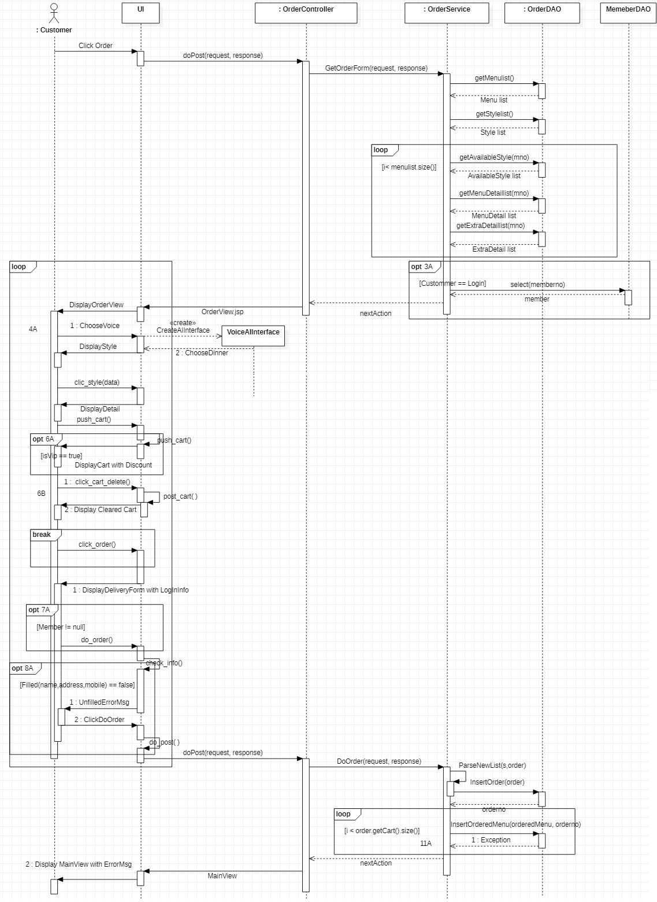

대안 흐름(3A, 4A, 6A, 6B, 7A, 8A, 11A)
3A
- 만약 고객이 로그인 되어 있다면, MemberDAO의 select메소드를 통해 고객의 정보를 받아온다.
4A
- 고객이 음성으로 주문하기 버튼을 누른다면, 외부 음성 인터페이스가 실행된다.
- 인공지능 음성 인터페이스에 의하여 디너가 선택된다.
6A
- 만약 해당 고객이 단골손님이라면, 할인된 가격을 디스플레이한다.
6B
- 만약 고객이 장바구니 비우기 버튼을 누른다면 장바구니의 내용을 모두 비워서 디스플레이한다.
7A
- 만약 고객의 로그인 정보가 있다면 해당 정보를 미리 배달 양식에 입력해놓는다.
8A
- 만약 고객이 배달양식 중 이름, 주소, 전화번호를 입력하지 않고 주문버튼을 누른다면 에러 메시지를 디스플레이한다.
- 에러 메시지를 확인하고 정보를 다 입력한 후 다시 주문버튼을 누른다.
11A
- 만약 InsertOrderedMenu 도중 오류로 인한 예외가 발생한다.
- MainView와 함께 에러 메시지를 디스플레이하고 유스케이스를 종료한다.

4.7 교류도 (usecase: 주문 확인 (Check OrderList))
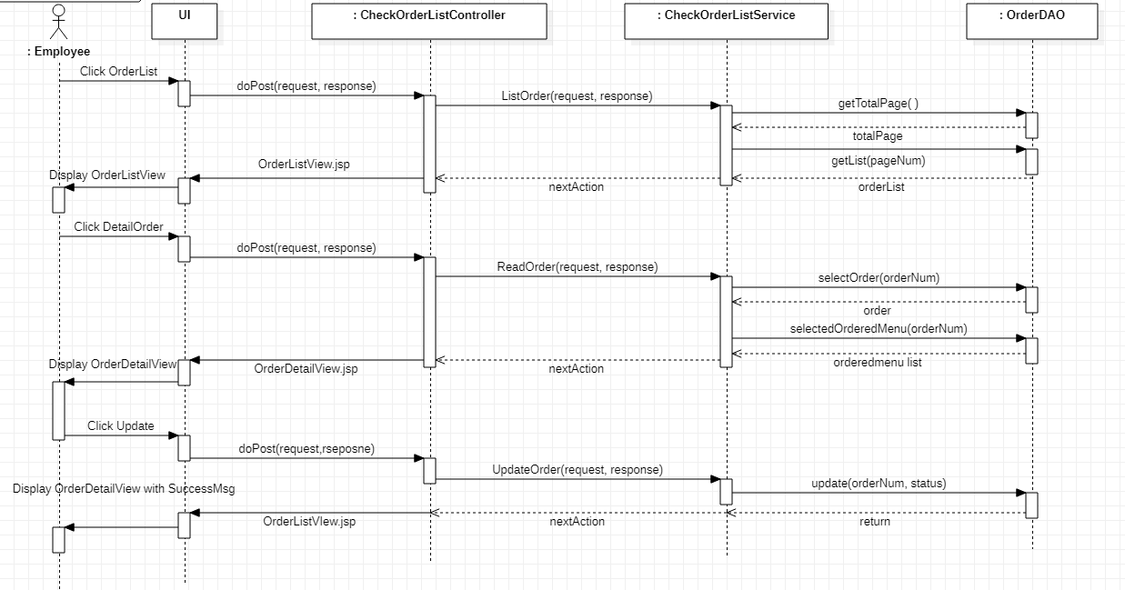
기본 흐름

- 주문 확인을 클릭하면 CheckOrderListService의 ListOrder메소드를 실행한다.
- OrderDAO의 getTotalPage()로 전체 페이지수를, getList로 맨 첫 페이지부터의 orderList를 받아와 OrderListView를 디스플레이한다.
- 사용자가 특정 주문목록을 클릭하면 CheckOrderListService의 ReadOrder메소드를 실행한다.
- OrderDAO의 selectOrder 메소드를 통해 해당하는 order를 받아오고, selectedOrderedMenu 메소드를통해 order의 세부메뉴정보인 cart부분을 받아온다.
- 주문상태를 업데이트 하면 CheckOrderListService의 UpdateOrder를 실행하고, UpdateOrder함수는 OrderDAO의 update함수를 실행하여 DB에 업데이트한다. 이후 업데이트가 성공하면 OrderListView와 함께 SuccessMsg를 띄운다.

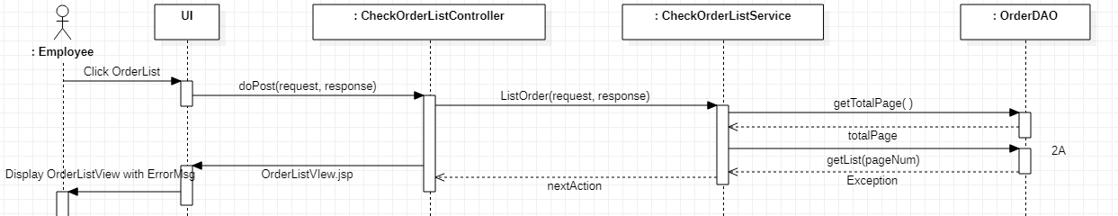
대안 흐름(2A)
2A.
- OrderDAO객체의 getList메소드를 실행할때 Error가 발생하면 OrderListView와 함께 ErrorMsg를 디스플레이하고 유스케이스를 종료한다.
.
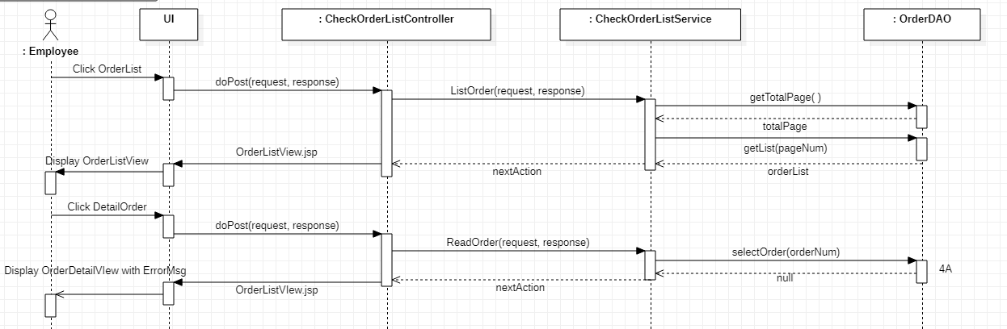
대안 흐름(4A)
4A.
- OrderDAO객체의 selectOrder메소드를 실행할 때 Error가 발생하면 OrderListView와 함께 ErrorMsg를 디스플레이하고 유스케이스를 종료한다.

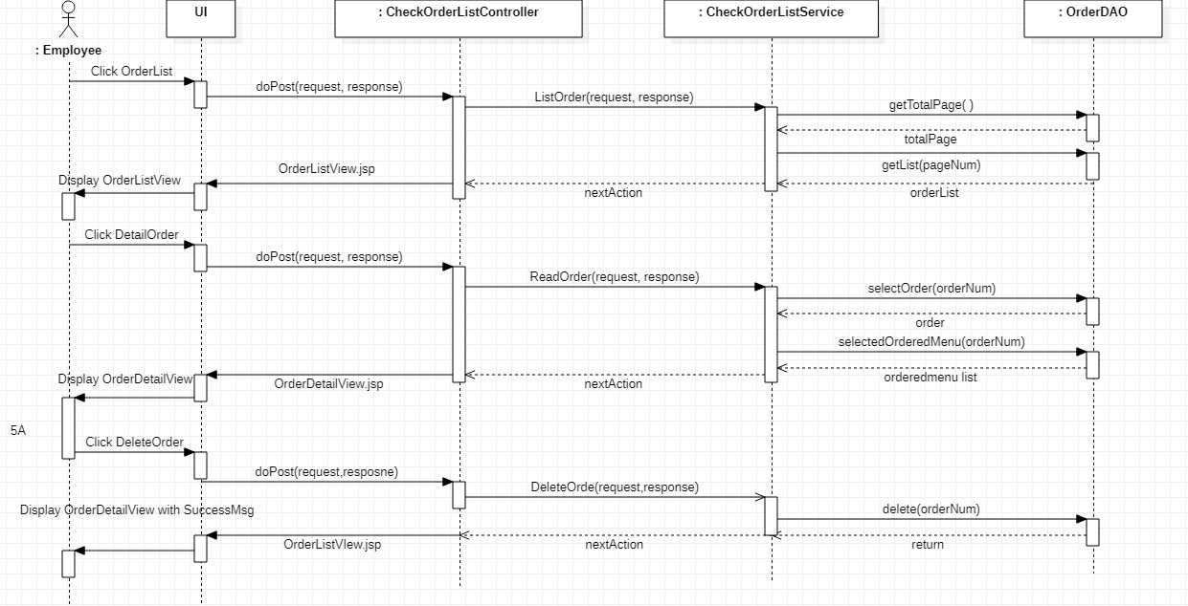
대안 흐름(5A)
5A
- 삭제하기 버튼을 클릭하면 CheckOrderListController가 CheckOrderListService의 DeleteOrder 메소드를 호출한다.
- DeleteOrder 메소드는 OrderDAO의 delete메소드를 호출함으로서 DB에서 주문을 삭제하게 한다.
- 성공적으로 완수하면 nextAction을 리턴하여 OrderListView와 함께 SuccessMsg가 디스플레이된다.

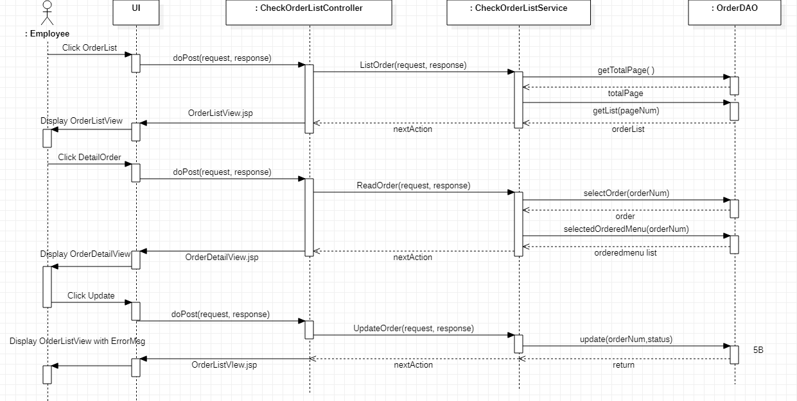
대안 흐름(5B)
5B
- 주문상태의 업데이트를 위한 update 메소드를 실행할때 Error가 발생하면 CheckOrderListController를 거쳐 UI에 OrderListView와 함께 ErrorMsg를 디스플레이하고 유스케이스를 종료한다.

4.7 교류도 (usecase: 회원 관리 (Manage Member))
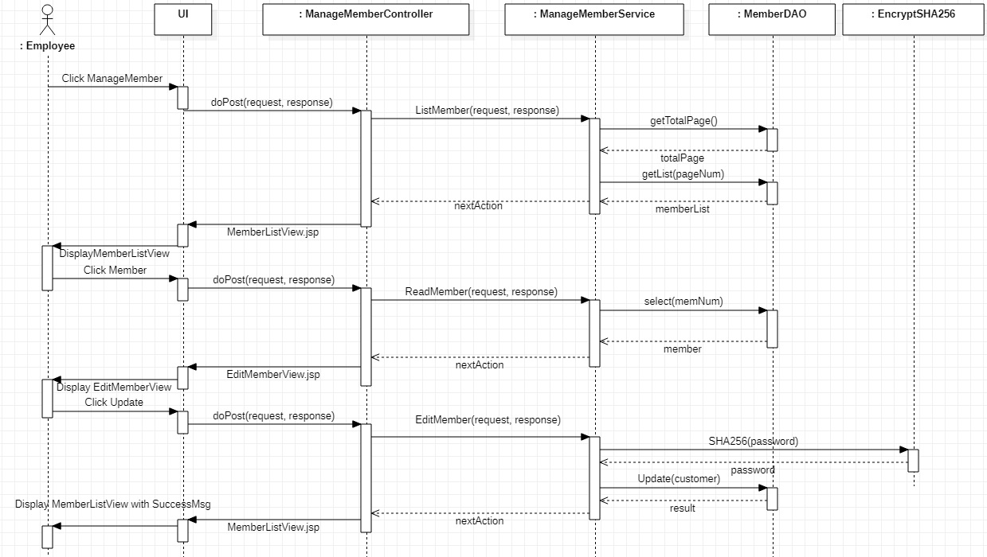
기본 흐름
- 회원관리를 선택하면 MemberDAO 객체에서 현재 pageNum인덱스를 주어서 해당 페이지의 memberList를 받아와 MemberListView를 나타낸다.
- 특정 Member를 클릭하면 ReadMember메소드를 실행해 Member DB에서 select()를 통한 멤버정보를 얻어와 MemberView를 나타낸다.
- 해당 MemberView를 수정하고 ManageMemberService객체의 EditMember메소드를 실행한다.
- EditMember 메소드에서 EncryptSHA256 클래스의 SHA256 메소드를 호출하여 비밀번호를 암호화한다.
- EditMember 메소드는 MemberDAO의 update메소드를 통해 변경된 회원정보를 업데이트하고, nextAction을 리턴한다.
- 성공적으로 완료되면 MemberListView와 함께 SuccessMsg가 디스플레이된다.

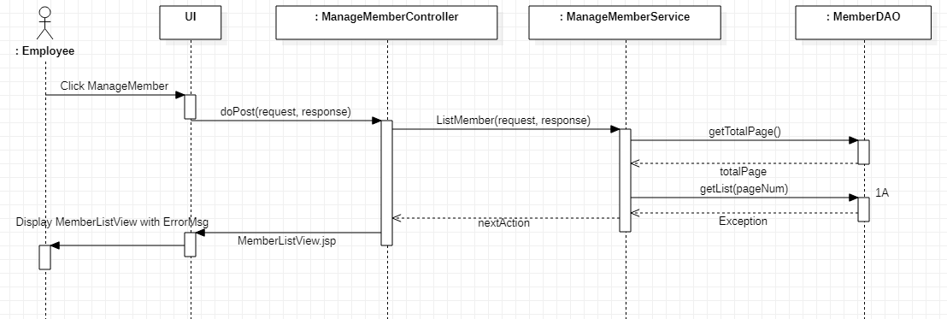
대안 흐름(1A)
1A
- MemberDAO객체에서 전체 memberList를 받아오는 것이 Error 가 발생할 경우 MemberListView와 함께 ErrorMsg를 띄운다.

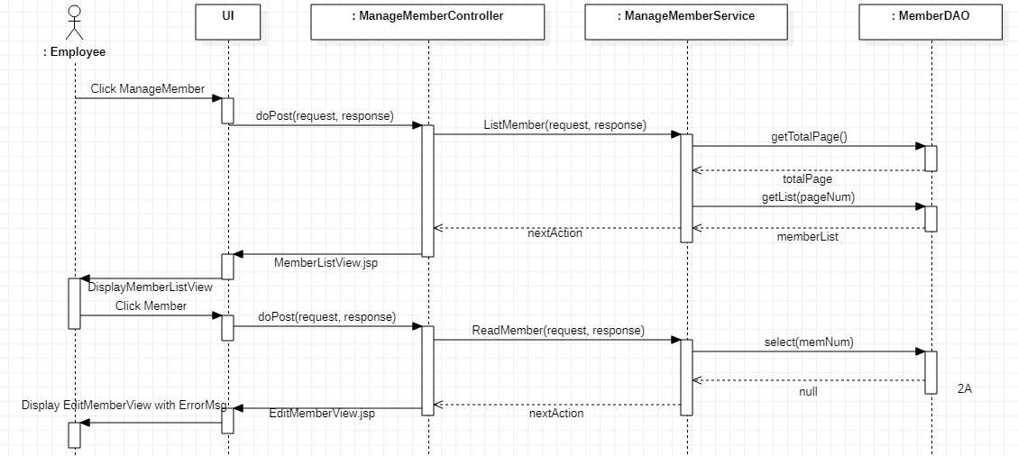
대안 흐름(2A)
2A
- MemberDAO에서 select 함수로 특정 멤버의 정보를 얻어오는데 Error가 발생하면 Error메시지와 함께 EditMemberView를 디스플레이 한다.

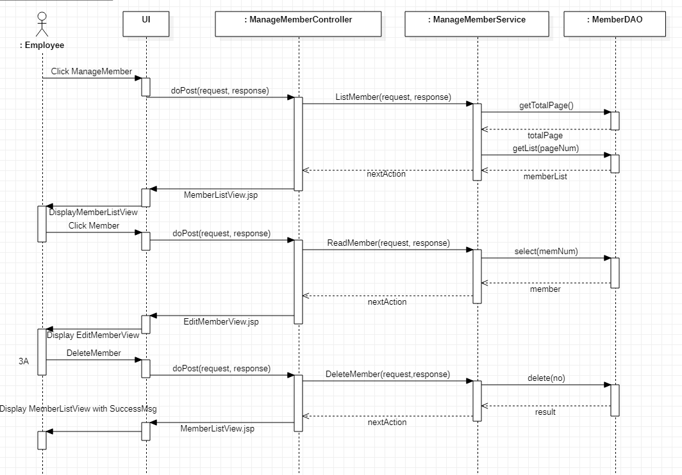
대안 흐름(3A)
3A
- 해당 멤버 삭제시에 ManageMemberService의 DeleteMember를 실행하여 MemberDAO의 delete 메소드를 통하여 멤버의 정보를 삭제한다.
- 성공적으로 완료하면 MemberListVIew와 함께 SuccessMsg를 디스플레이한다
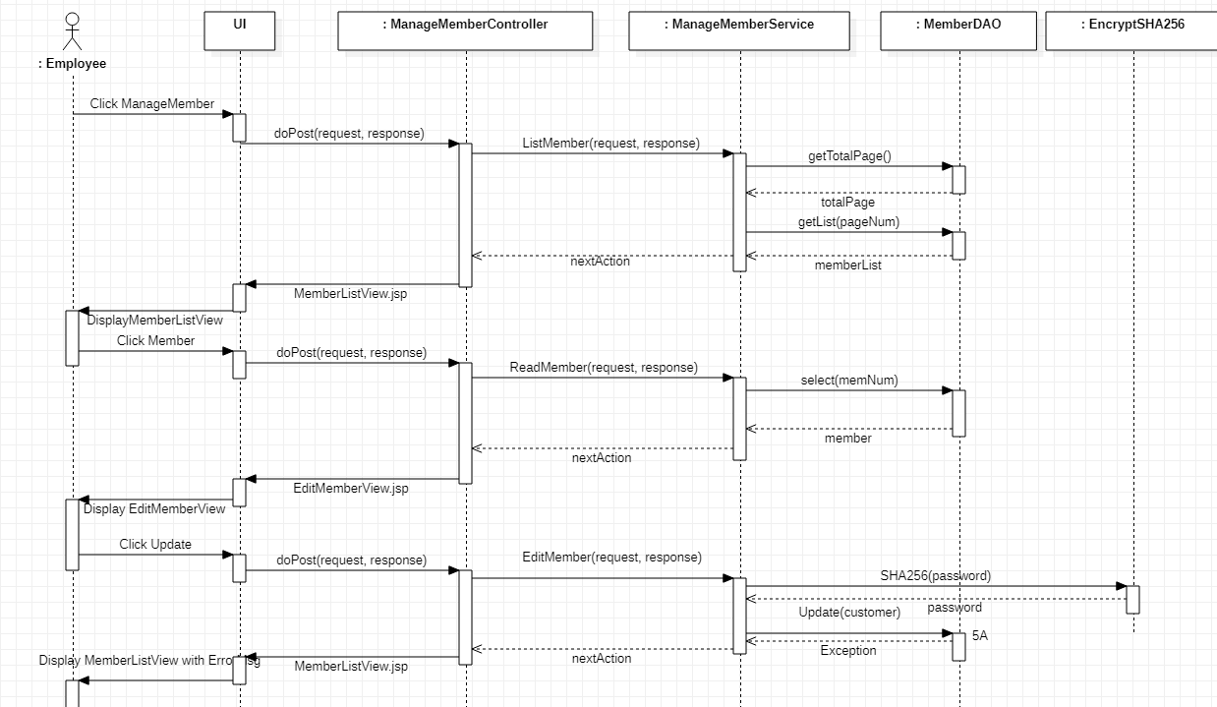
대안 흐름(5A)
5A
- 멤버정보를 MemberDAO에서 update메소드로 업데이트하는데 Exception이 발생한 경우 MemberListView와 함께 ErrorMsg를 디스플레이한다.

4.8 교류도(usecase: 재고관리(Manage Stock))
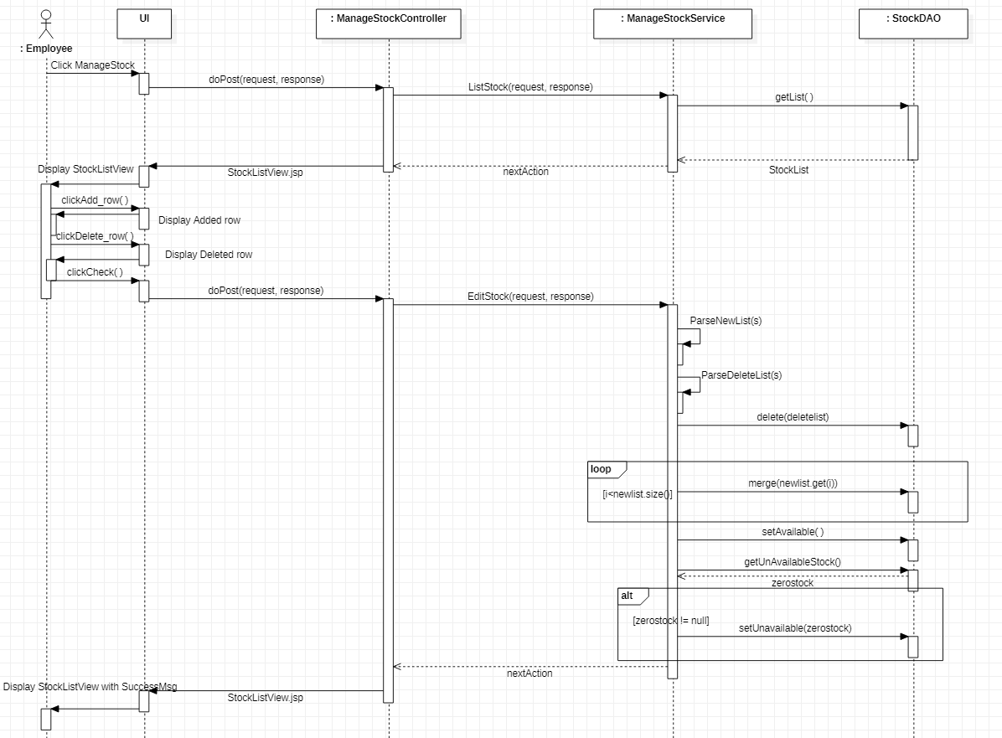
기본 흐름
- 재고관리를 클릭하면 ManageStockService객체의 ListStock을 실행하여 StockDAO객체의 getList()함수를 호출한다.
- StockList를 받아와 ManageStockController를 통해 StockListView를 띄운다.
- clickAdd_row를 호출해 재고 행을 늘리고, clickDelete_row를 통해 재고 행을 삭제한다.
- 재고목록의 수정사항을 업데이트하기위해 UI의 clickCheck 메소드를 호출하면 Controller를 거쳐 ManageStockService의 EditStock이 실행된다.
- EditStock에서는 ParseNewList와 ParseDeleteList를 통해 삭제할 재고와 수정할 재고를 구분하고, StockDAO객체의 delete메소드를 호출해 삭제할 재고들을 삭제한다.
- 이후 ParseNewList의 결과물인 newlist의 크기만큼 루프를 돌며 StockDAO의 merge 메소드를 호출해 새 재고들을 업데이트한다.
- 이후 StockDAO의 setAvailable의 메소드를 호출해 모든 메뉴가 주문가능하게 변경한 뒤, StockDAO의 getUnAvailableStock 메소드를 호출해 수량이 0인 재고의 리스트를 얻어내고, StockDAO의 setUnavailable 메소드를 호출하여 이 재고들을 포함한 메뉴를 주문불가능하게 설정한다.
- 이후 nextAction을 return하고 에러가 없으면 StockListView와 함께 SuccessMsg를 디스플레이한다.

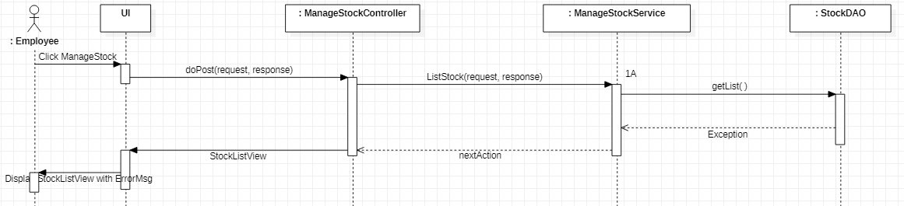
대안 흐름(2A)
1A.
- GetList 함수의 호출 과정 중 Error가 발생하면 ManageStockController를 통해 StockListErrorMsg를 띄운다.
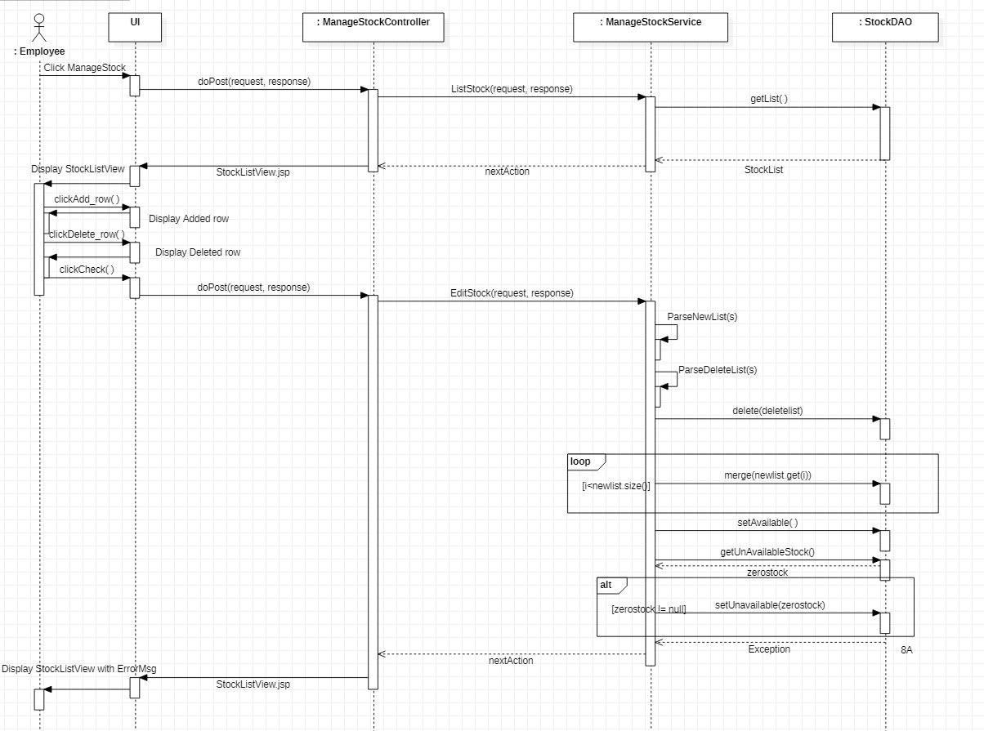
대안 흐름(8A)
8A.
- 과정에서 에러가 발생한 경우 StockListView와 함께 ErrorMsg를 디스플레이한다.

5. 객체 상태도
5.1 ManageMemberService
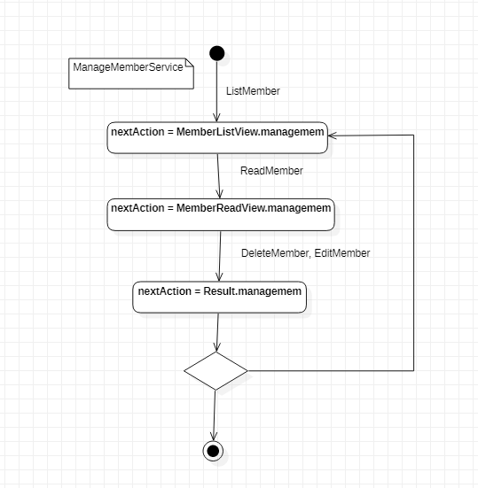
ManageMemberService는 회원 관리 유스케이스에서 회원 리스트 조회, 회원 정보 조회, 수정, 삭제의 기능을 수행하는 클래스이다. 다음 동작을 저장하는 nextAction클래스를 속성으로 가져 MemberListView.managemem, MemberReadView.managemem, Result.managemem 세 가지 상태를 가진다.

1. MemberListView.managemem
- ListMember 메소드의 실행 이후 상태이다.
- 다음 동작으로 회원의 리스트를 띄우는 뷰를 호출하는 상태이다.

2. MemberReadView.managemem
- ReadMember 메소도의 실행 이후 상태이다.
- 다음 동작으로 회원 정보를 띄우는 뷰를 호출하는 상태이다.

3. Result.managemem
- EditMember, DeleteMember 메소드의 실행 이후 상태이다.
- 이후 ManageMemberController에 의해 다시 호출되거나, 종료된다.
5.2 CheckOrderListService
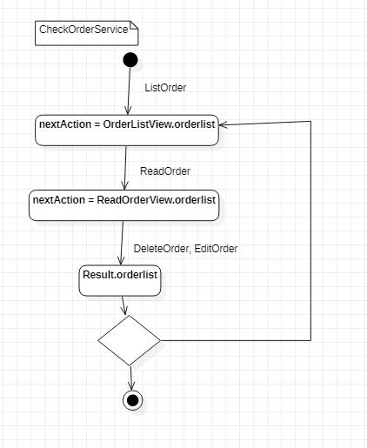
CheckOrderService는 회원 관리 유스케이스에서 주문 리스트 조회, 주문 정보 조회, 수정, 삭제의 기능을 수행하는 클래스이다. 다음 동작을 저장하는 nextAction클래스를 속성으로 가져 OrderListView.orderlist, ReadOrderView.orderlist, Result.orderlist 세 가지 상태를 가진다.

1. OrderListView.orderlist
- ListOrder 메소드의 실행 이후 상태이다.
- 다음 동작으로 주문의 리스트를 띄우는 뷰를 호출하는 상태이다.

2. ReadOrderView.orderlist
- ReadOrder 메소도의 실행 이후 상태이다.
- 다음 동작으로 주문 정보를 띄우는 뷰를 호출하는 상태이다.

3. Result.orderlist
- EditOrder, DeleteOrder 메소드의 실행 이후 상태이다.
- 이후 CheckOrderListController에 의해 다시 호출되거나, 종료된다.

